***МКУ ДО «Дом детского творчества» МО «Акушинский район»***

***Региональный этап Всероссийского конкурса******профессионального мастерства работников сферы дополнительного******образования «Сердце отдаю детям»***

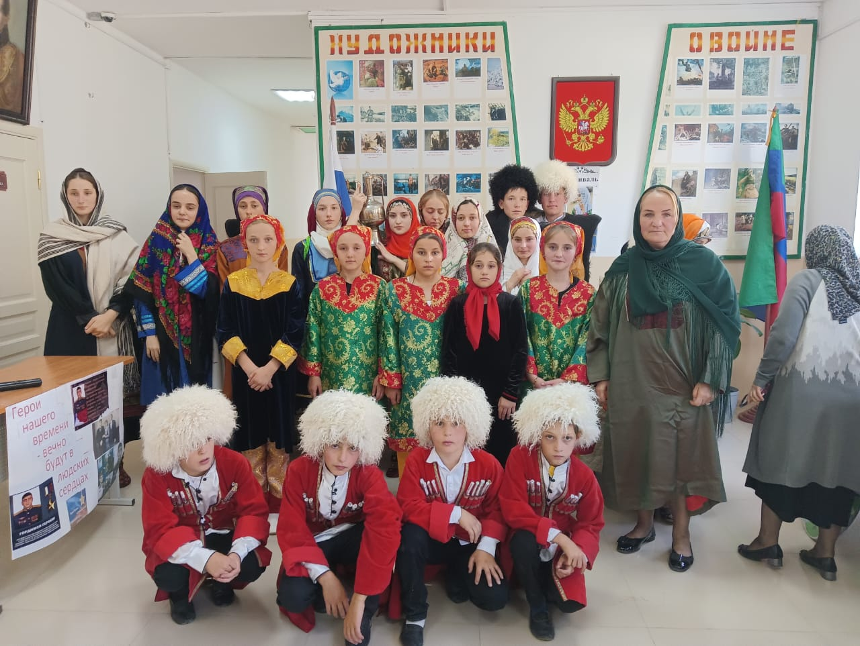

***Подготовила: педагог дополнительного образования по туристско-краеведческой направленности Багамаева Б.Х., руководитель объединения «Моя Родина»***

***2024г***

Гордое призвание – Педагог

Тот, кто стал учителем, поймет,

Какое счастье - быть полезным людям,

Учить Его Величество Народ!

Нести ему дар мудрости и знанья

И доброты своей сердечный свет –

Нет на земле ответственней призванья,

Почетнее и радостнее нет.

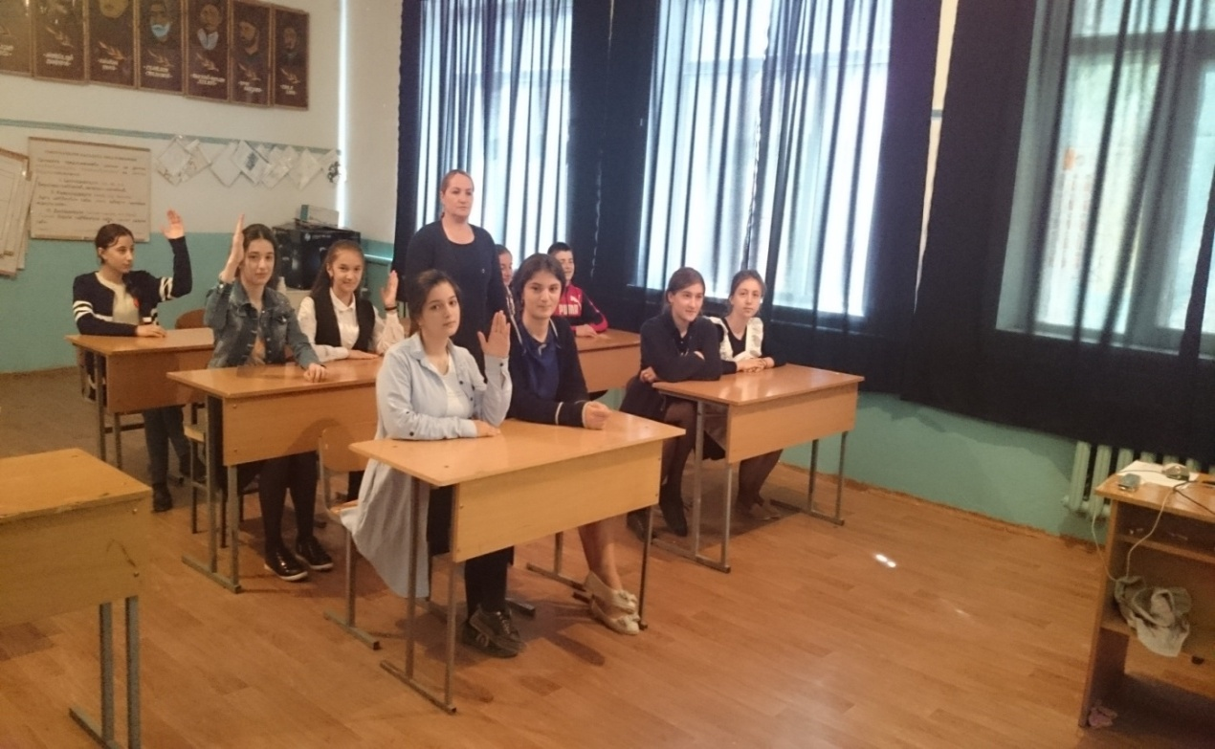

Многие спрашивают: «Что такое работа с детьми?». Адский труд с разбитыми нервами, бессонными ночами и вечной подготовкой к занятиям или мероприятиям или же радость общения с обучающимися, встреча с доверчивыми, иногда любопытными глазами детей, которые всегда ждут нового, интересного, доброго.

Педагог дополнительного образования! Как и чем измерить его нелегкий и добрый труд? Каждый педагог предан своим детям, а они, в свою очередь, привязаны к своему педагогу, воспитателю и духовному наставнику.

Настоящая духовная общность рождается там, где педагог надолго становится другом, единомышленником и товарищем ребенка в общем деле. Живое, непосредственное, повседневное общение с детьми – источник мыслей, педагогических открытий, радостей, печалей, разочарований, без которых немыслимо творчество в нашем труде.

Подлинная школа – это не только место, где дети приобретают знания и умения.

Учение – очень важная, но единственная сфера духовной жизни ребенка. Подлинная школа - это многогранная духовная жизнь детского коллектива, в котором воспитатель и воспитанник объединены множеством интересов и увлечений. Человек, который встречается с детьми только на занятии кружка – по одну сторону учительского стола, а по другую обучающиеся, - не знает детской души, а кто не знает ребенка, тот не может быть воспитателем. Для такого человека за семью печатями закрыты мысли, чувства и стремления детей.

С болью видишь, как даже у опытных педагогов воспитание иногда превращается в ожесточенную войну только потому, что никакие духовные нити не связывают педагога и воспитанников, а душа ребенка – застегнутая на все пуговицы рубашка. Главная причина недопустимых отношений между наставником и питомцем – это взаимное недоверие и подозрительность: иногда педагог не чувствует сокровенных движений детской души, не переживает детских радостей, не стремится мысленно поставить себя на место ребенка.

Выдающийся польский педагог Януш Корчак в одном из писем напоминает о необходимости возвыситься к духовному миру ребенка, а не снисходить к нему. Это очень тонкая мысль, в сущность которой нам, педагогам, надо глубоко вникнуть. Призыв Януша Корчака возвыситься к духовному миру ребенка надо понимать как тончайшее понимание и чувствование детского познания мира умом и сердцем.

Я убеждена, что есть качества души, без которых человек не может стать настоящим воспитателем, а среди этих качеств на первом месте – умение проникнуть в духовный мир ребенка. Только тот станет настоящим педагогом, кто никогда не забывает, что сам был ребенком. Беда многих педагогов том, что они забывают: ученик – это прежде всего живой человек, вступающий в мир познания, творчества, человеческих взаимоотношений.

Всматриваясь в детские глаза – черные, синие, голубые – я всегда думаю: хватит ли во мне добра и тепла, чтобы согреть их сердца. Я вспомнаю слова Н.К.Крупской: «Для ребенка идея неотделима от личности. То, что говорит любимый педагог, воспринимается совсем по – другому, чем‌‌‌‌‌‌ то, что говорит презираемый или чуждый им человек ». Я буду воспитывать словом и личным примером. Дети должны читать в моих словах и поступках добро, правду, красоту. За каждым моим словом должна стоять теплота, сердечность, душевность.

Я сумела преодолеть и волнение, и страх, потому что моя любовь к детям оказалась сильнее.

Каждое последующее занятие перед нами как чудесная арфа, дети прикасаются к ее струнам, и звучит волшебная музыка – музыка слова. Это музыка радости и грусти. Что же ожидает нас впереди? Я буду с ними каждый день, буду вести их к ранней юности и зрелости. Я буду вести их за руку, отдавая им свое сердце. Были минуты, когда оно уставало. Когда в нем исчерпывались силы, я спешила к ним, своим детям. Веселое щебетанье вливало новые силы в мое сердце, улыбки рождали новую энергию, их пытливый взор будил мою мысль.… В своей мечте я видела их взрослыми людьми. Каждого из них видела человеком с честным и горячим сердцем, ясным умом, золотыми руками. Через некоторое время я привязалась к ним и даже начала скучать. Тогда я поняла: мой второй дом – Дом детского творчества, мое призвание – быть Педагогом.

Какое гордое призванье –

Давать другим образованье,

Частицу сердца отдавать,

Пустые ссоры забывать.

Столько любви и тепла отдала я детям, работая в Доме детского творчества, таким родным и близким, столько сил и энергии потратила, чтобы наполнить чашу знаний своих обучающихся. Но всего этого кажется мало.

Для меня заветом на всю жизнь стали слова Януша Корчака. Януш Корчак был воспитателем сиротского дома в варшавском гетто. Гитлеровцы обрекли несчастных детей на гибель в печах Требленки. Когда Янушу Корчаку предложили выбрать жизнь без детей или смерть вместе с детьми, он без колебаний и сомнений выбрал смерть. «Господин Гольдшмит, - сказал гестаповец,- мы знаем вас как хорошего врача, вам не обязательно идти в Треблинку‌». «Я не торгую совестью»,- ответил Януш Корчак. Герой пошел на смерть вместе с ребятами, успокаивая их, заботясь, чтобы в сердца малышей не проник ужас ожидания смерти. Жизнь Януша Корчака, его подвиг изумительной нравственной силы и чистоты явились для меня вдохновением.

Я поняла: чтобы стать настоящим педагогом, надо отдать детям свое сердце.

Я не просто педагог дополнительного образования, не просто воспитатель, я доверенное и уполномоченное лицо детей и государства. Мне поручено воспитать новых людей, людей будущего и помешать осуществить эту ‌‌‌‌‌‌‌‌‌‌‌‌‌ задачу я не дам никому. Защита детей, кование их неповторимых судеб – это моя высочайшая забота, мой профессиональный долг, а самое главное – мое призвание.

«Ученик – не сосуд, который надо наполнить, а факел, который надо зажечь», - говорил К.Д.Ушинский.

Чтобы зажигать сердца и души своих воспитанников, педагогу самому нужно гореть желанием наполнить чашу их знаний до краев, стремлением вырастить настоящих людей, воспитать в каждом Личность.

«Гореть самой, зажечь других!» - вот мое жизненное кредо.

Я для себя решила: чтобы работать с детьми, чтобы стать настоящим педагогом, нужно быть немного артистом, психологом и немного ребенком, фантазером и немного волшебником. И конечно, нужно иметь много – много терпения и любви к детям. Огонек добра есть в каждом сердце, и если оно горит ярко, то оно зажигает верой, надеждой и любовью другие сердца. И так из поколения в поколение, возвращая нам наше тепло с успехами и доброй памятью наших воспитанников.

В жизни будет трудно, небогато,

Знаю я, свой выбор не браня.

Понимая, что мои ребята –

Это продолжение меня.

Дом, в котором мы живем

Школа моя, ты мне домом становишься,

Сюда прихожу я ни свет ни заря.

Собрания, секции, кружки, заседания…

Домой не спешу: все дела и дела.

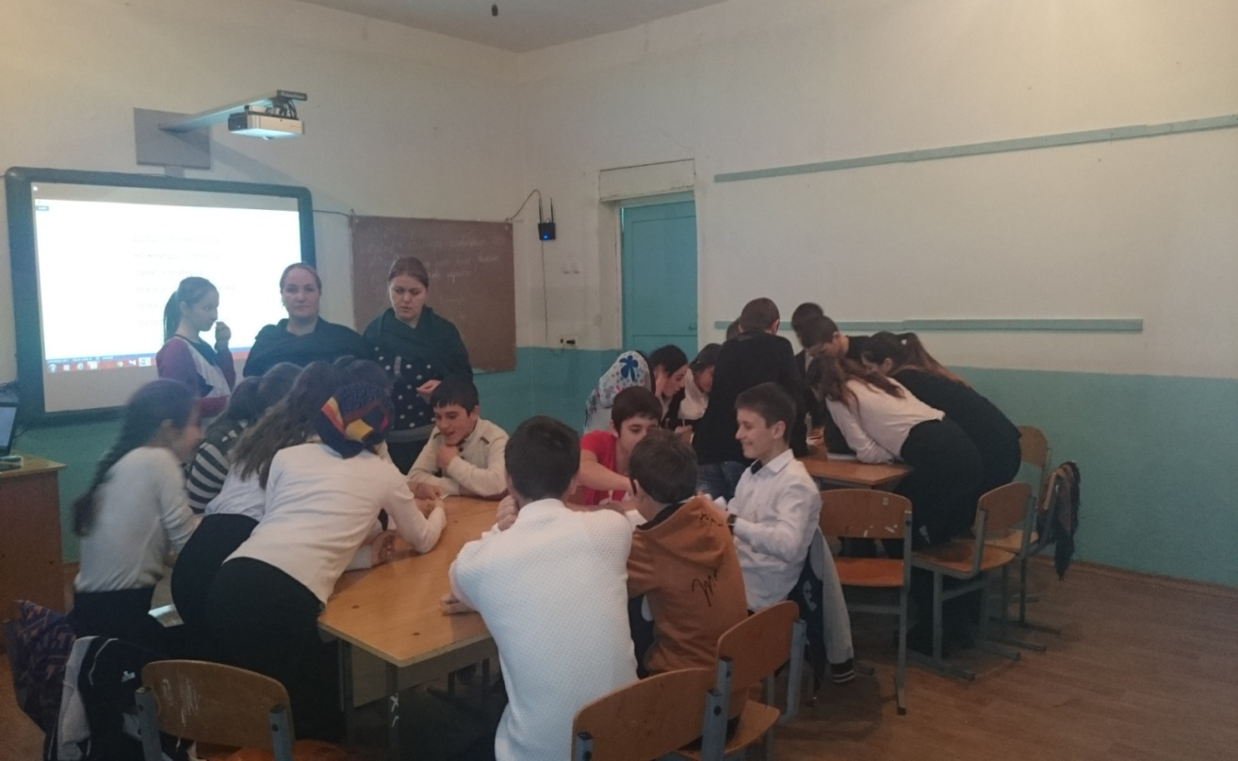

Мы строим дом – наш Дом детского творчества… Большой, светлый, просторный. Для самых маленьких он всегда таит в себе что–то неизведанное, непознанное, загадочное. За огромной дверью для них открывается новый мир, полный удач и ошибок, взлетов и разочарований, радостей и огорчений, но также полный доброты, созидательного труда, творчества. Для малышей Школьный Дом начинается с первой ступеньки. А перед этой ступенькой было прощание с любимой игрушкой и завистливые взгляды ребят, которые оставались в детском саду.

Улыбок полон наш прекрасный двор,

С нами солнышко над школою смеется.

В любое заветное место нельзя войти внезапно. Нужна долгая дорога: как подготовка, как устроение души. Нельзя войти внезапно и во внутренний мир ребенка, нужна долгая дорога поисков, наблюдений, упорной работы, терпения и любви – огромной любви к детям‌. И важно, чтобы каждый ребенок понял, что он сам творец своего дома, своей удивительной души. А мы? Мы только помогаем ему «лепить» самого себя, но помогаем мудро, настойчиво.

Замечательные слова по этому поводу сказал Антуан де Сент-Экзюпери: «Жить - это постоянно рождаться. Было бы слишком просто заимствовать готовую душу».

Хороший строитель никогда не экономит на фундаменте. Фундамент нашего Школьного Дома - это профессиональный творческий потенциал педагогов.

Единый творческий порыв, когда нет разделения на ранги, когда обучающие и обучающиеся равны, когда мы все вместе думаем, спорим, ищем и находим истину,- это и есть радость совместного творчества, творческого созидательного труда, из которого часто экспромтом рождается свой стиль, свой почерк, свое видение мира. Так родился в нашем Школьном Доме историко - краеведческий кружок.

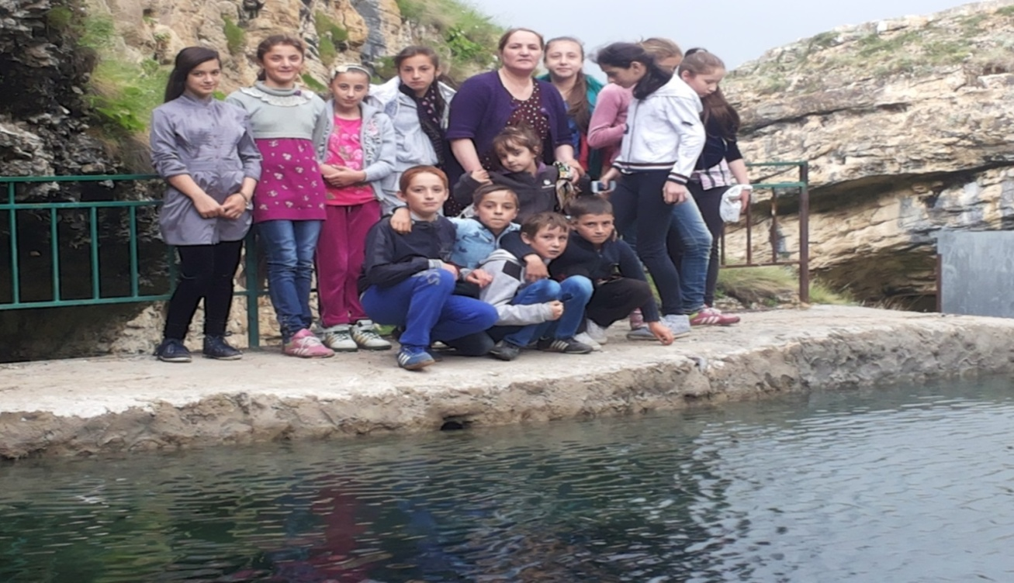

Вот мы и построили Школьный Дом. Что он для нас? Школьный Дом - как и родительский, но только с большими возможностями и выбором. В нем также хорошо учиться и уютно каждому, как в семье. Здесь каждого любят, уважают, ценят независимо от учебных успехов, за то, что он – человек.

Школьный Дом-это содружество детей и взрослых. Это радость совместного творческого созидания. Это кузница знаний и мастерская дум, где ребенка окружает красота, игра, фантазия, творчество. Это мастерская, где ученики осваивают духовные богатства культуры народа, традиции. Это поиск смысла жизни, профессионального самоопределения, поиск идеалов добра, любви, правды, красоты.

Школьный Дом-это святилище, где учатся быть счастливыми. И мы стараемся соединить все, чтобы Дом наш был целостным, добрым, мудрым.

Мы построили Дом.… И мы убеждены, что Школьный Дом - не здание, не кабинет, не образцовая наглядная агитация. Школьный Дом - это возвышенный дух, это идея, которой увлекаются учителя, ученики и родители. И все стараются реализовать ее.

Мы учим наших детей и учимся сами, мы помогаем им совершенствоваться и сами совершенствуемся. А вдохновение черпаем в наших воспитанниках. Они необыкновенно талантливы. И мы рады, когда они потом во многом превосходят нас, своих наставников.

Школьный Дом для нас - не только место, где мы приобретаем знания, развиваемся, но и место, где мы познаем первые сильные чувства: дружбу и любовь. Говорят, в молодости все первооткрыватели. Это мы впервые любим, это мы впервые страдаем, это мы впервые задумываемся над жизнью. А это значит, мы впервые открываем для себя такие чувства, как любовь, страдание. И саму жизнь…

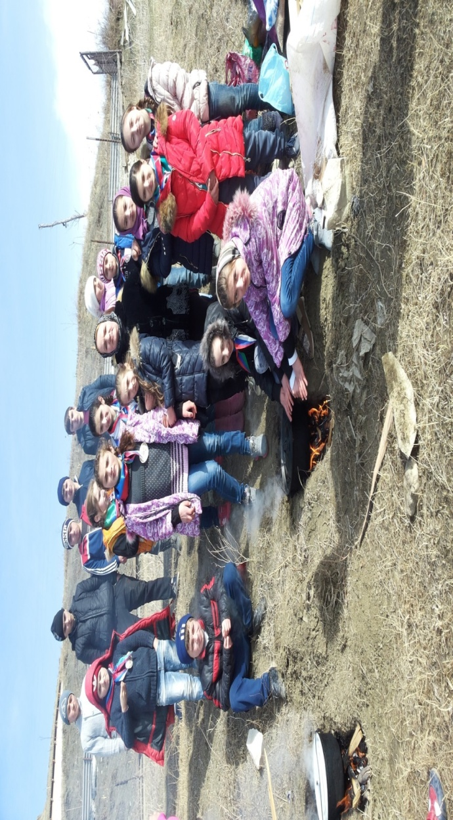

Дорога в школу

Дорога в школу. Именно на ней можно увидеть все типы детей.

«Солнечные зайчики». Они с радостью бегут к нам в любую погоду, в любой день недели. Они искрятся оптимизмом, на них отдыхает глаз, к ним тянется душа учителя. «Хмурки» - безрадостные, потухшие глаза, вечно ворчливый тон, упадническое настроение, которое не смог бы поднять даже Шварценеггер, не то, что простой учитель. «Тусовщики». Этих видно издалека, как птиц с ярким оперением. Им не до учебы, тусовка – смысл их жизни, они почти никогда не ходят по одному, они в «стае» с круговой порукой. А еще есть «маленькие взрослые», или «философы». Они серьезны, сосредоточенны, шаг за шагом идут к поставленной цели, много размышляют, удивляют взрослостью суждений. С ними спокойно и надежно.

И вот она – светит своими огромными глазищами, скрывает в себе все тайны мироздания (кем быть? каким быть? с кем быть? кого любить? кого ненавидеть? а где же справедливость?) – школа! Как щупальца гигантского осьминога, тянутся к ней по утрам со всех сторон нестройные колонны учеников, учениц, их пап, мам, бабушек и дедушек. Иногда, развлекая толпу, в эти колонны вливаются братья наши меньшие.

Дорога домой – тайм-аут. За этот сравнительно небольшой промежуток времени можно перелистать страницы еще одной главы, написанной сегодня в увлекательнейшую книгу под названием «Моя Родина». А внутри звучат настойчивые строки:

Будни, суета... Неужели устала я?

Надломлено что-то внутри…

Ты, глупое сердце, боли!

Боли, а не то я умру!

Боли, я сомненья зову!

Боли, надо чувствовать мне,

Что место мое на земле!

Сила любви

*Если педагог имеет только любовь к делу, он будет хороший педагог. Если педагог имеет только любовь к своим воспитанникам, как отец, мать, он будет лучше того педагога, который прочел все книги, но не имеет любви ни к делу, ни к воспитанникам.*

*Если педагог соединяет в себе любовь к делу и к воспитанникам, он - совершенный педагог.*

Я вспоминаю эти слова каждый раз, когда длительное время не вижу детей, не чувствую их радостей и огорчений. С каждым годом у меня крепнет убеждение: одна из определяющих черт педагогической культуры – это чувство любви к детям. Но если чувству «приказывать нельзя», то воспитание чувств педагога, воспитателя, является сущностью высокой педагогической культуры.

Важнейший источник воспитания чувств педагога – это многогранные эмоциональные отношения с детьми в едином, в дружном коллективе, где педагог – не только наставник, но и друг, товарищ. Он должен стать самым дорогим и близким человеком, как мать.

Вера ребенка в педагога, взаимное доверие между воспитателем и воспитанником, идеал человечности, который видит ребенок в своем воспитателе, - самые сложные, самые мудрые правила воспитания, постигнув которые педагог становится духовным наставником. Одно из самых ценных качеств воспитателя – человечность, глубокая любовь к детям, любовь, в которой сочетается сердечная ласка с мудрой строгостью и требовательностью отца, матери.

Для своих воспитанников я и мать, и подруга, и советчик, человек, с которым можно поделиться своими радостями и проблемами, посидеть и поговорить о наболевшем. Они бегут ко мне, встречают у порога школы, ждут от меня теплых и ласковых слов, значит, для них я не только воспитатель, но и духовный наставник. Они любят меня, потому что я их люблю, я вложила в них свою душу и сердце.

*Красива жизнь человека, если он видит след на земле. Счастлив строитель, воздвигнувший дом, проложивший дорогу. Счастлив садовод, видя цветение посаженных им деревьев. Счастлив земледелец, взявший полной горстью дары возделанных им полей. Счастлив художник, давший нам наслаждение прекрасной картиной. Но во сто крат счастлив учитель, поднявший ребенка до гражданина. Тысячи, десятки тысяч прекрасных следов на земле оставляет учитель делами своих учеников.*